EL NIÑO/OSCILACIÓN DEL SUR (ENSO por sus siglas en inglés)
DISCUSIÓN DIAGNÓSTICA

emitida por el

CENTRO DE PREDICCIONES CLIMÁTICAS/NCEP/NWS y el Instituto Internacional de Investigación para el Clima y la Sociedad
Traducción cortesía del: NWS-WFO SAN JUAN, PUERTO RICO

14 de marzo de 2019

Estatus del Sistema de alerta del ENSO: Advertencia de El Niño

Sinopsis: Condiciones débiles de El Niño probablemente continuarán durante la primavera 2019 del Hemisferio Norte (~80% de probabilidad) y el verano (~60% de probabilidad).

Condiciones de El Niño se fortalecieron durante febrero de 2019, a medida que las temperaturas de la superficie del mar (SSTs, por sus siglas en inglés) sobre el promedio aumentaron a través del Océano Pacífico ecuatorial (Fig. 1) y las anomalías atmosféricas asociadas se tornaron más definidas. Los valores del índice de las SSTs en las regiones del Niño-3, Niño-3.4 y Niño-4 aumentaron durante febrero, con los valores semanales más recientes cerca de +1ºC en cada región (Fig. 2). Las anomalías en el contenido calórico del océano superior (promediadas a través de 180°-100°O) aumentaron bastante durante febrero (Fig. 3), debido a un aumento en las temperaturas sobre el promedio en la profundidad asociadas a una onda Kelvin oceánica ecuatorial descendiente (Fig. 4). La convección ecuatorial se mantuvo intensificada cerca de la Línea de Cambio de Fecha, mientras que la convección se mantuvo suprimida sobre Indonesia (Fig. 5). Las anomalías de los vientos en los niveles bajos estuvieron del oeste a través del oeste en el Océano Pacífico central, mientras que las anomalías de los vientos en los niveles altos fueron mayormente del oeste a través del extremo oeste y este del Pacífico. Los valores del índice ecuatorial y tradicional de Oscilación del Sur fueron negativos (-1.4 desviaciones estándar). En general, estas características son consistentes con condiciones débiles de El Niño.

La mayoría de los modelos de IRI/CPC predicen que el índice de El Niño 3.4 de +0.5°C o más continúe al menos hasta principios del otoño 2019 del Hemisferio Norte (Fig.6). Dado al descenso reciente de la onda Kelvin y aumento en las SSTs y en las temperaturas de la subsuperficie, la mayoría de los pronosticadores anticipan anomalías positivas de SSTs persistiendo a través del centro y este del pacífico durante los próximos meses. Durante ese tiempo, los pronosticadores predicen que las anomalías de las SST permanecerán en la región Niño 3.4 entre +0.5°C y +1.0°C, indicando condiciones débiles de El Niño. Sin embargo, debido a los pronósticos durante la primavera crearon tendencia a ser menos certeros, la probabilidad pronosticada de que El Niño persistirá luego del verano se encuentra actualmente a 50% aproximadamente. En resumen, se espera que El Niño débil continúe durante la primavera 2019 del Hemisferio Norte (~80% de probabilidad) y en verano (~60% de probabilidad); oprimir Consenso del Pronóstico CPC/IRI para la probabilidad de cada resultado en periodos de 3-meses.

Esta discusión es un esfuerzo consolidado de la Administración Nacional Oceánica y Atmosférica (NOAA por sus siglas en inglés), el Servicio Nacional de Meteorología de NOAA y sus instituciones afiliadas. Las condiciones oceánicas y atmosféricas son actualizadas semanalmente en la página de Internet del Centro de Predicciones Climáticas (Condiciones actuales de El Niño/La Niña y La Discusión de Expertos). De igual manera, los pronósticos para la evolución de El Niño/La Niña son actualizados mensualmente en la sección Foro de Pronóstico del Boletín de Diagnóstico Climático del Centro de Predicciones Climáticas (CPC por sus siglas en inglés). Perspectivas y análisis adicionales están disponibles en el blog del ENSO. La próxima Discusión Diagnóstica del ENSO está programada para el 11 de abril de 2019. Para recibir una notificación por e-mail al momento en que la Discusión Diagnóstica del ENSO mensual esté disponible, favor enviar un mensaje a: ncep.list.enso-update@noaa.gov.
Centro de Predicciones Climáticas
Centros Nacionales de Predicción Ambiental
NOAA / Servicio Nacional de Meteorología
College Park, MD 20740

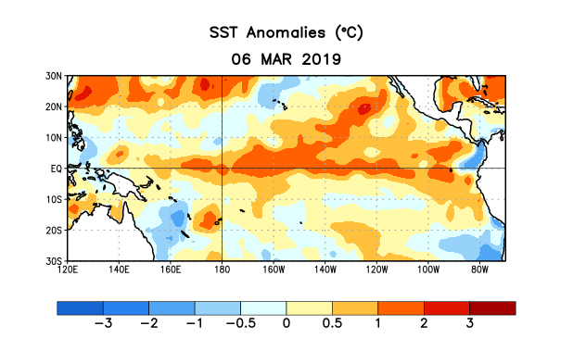
Figura 1. Anomalías (°C) promedio de la temperatura de la superficie del océano (SST, por sus siglas en inglés) para la semana centrada el 6 de marzo de 2019. Las anomalías son calculadas utilizando como referencia los periodos promedio semanales de 1981-2010.

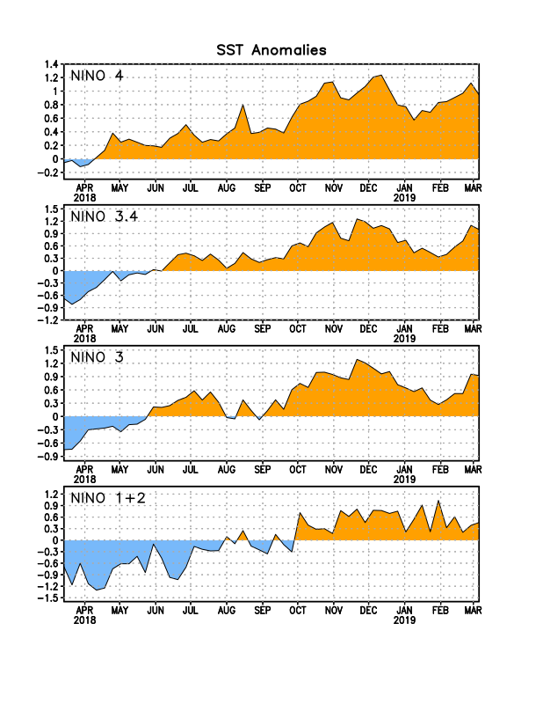
Figura 2. Series de Tiempo de las anomalías (en °C) de temperaturas de la superficie del océano (SST) en un área promediada en las regiones de El Niño [Niño-1+2 (0°-10°S, 90°W-80°W), Niño-3 (5°N-5°S, 150°W-90°W), Niño-3.4 (5°N-5°S, 170°W-120°W), Niño-4 (5ºN-5ºS , 150ºW-160ºE)]. Las anomalías de SST son variaciones de los promedios semanales del período base de 1981-2010.
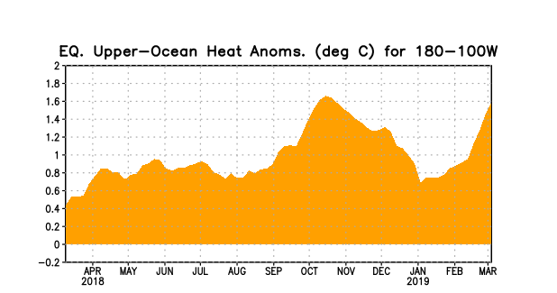
Figura 3. Anomalías del contenido calórico (en °C) en un área promediada del Pacífico ecuatorial (5°N-5°S, 180°-100°W). La anomalía en el contenido calórico es calculada como las desviaciones de los penta-promedios del período base de 1981-2010.

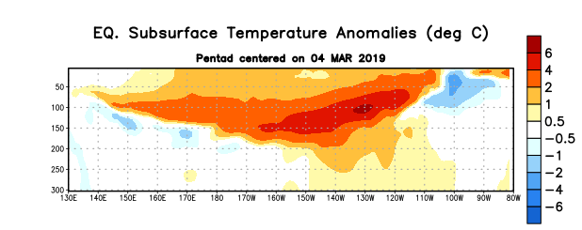
Figura 4: Anomalías de la temperatura (en °C) en un transecto de profundidad-longitudinal (0-300m) en la parte superior del océano Pacífico ecuatorial, centradas en la semana del 4 de marzo de 2019. Las anomalías son variaciones a partir de los penta-promedios durante el periodo base de 1981-2010.

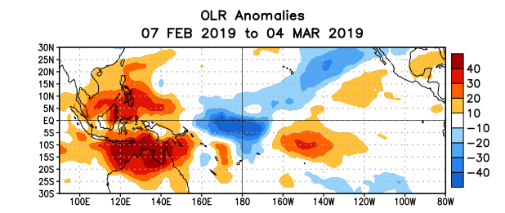
Figura 5. Anomalías promedio de la radiación de onda larga emitida (OLR, por sus siglas en inglés) (W/m²) durante el período del 7 de febrero – 4 de marzo de 2019. Las anomalías de OLR se calculan como desviaciones de los penta-promedios del período base de 1981-2010.

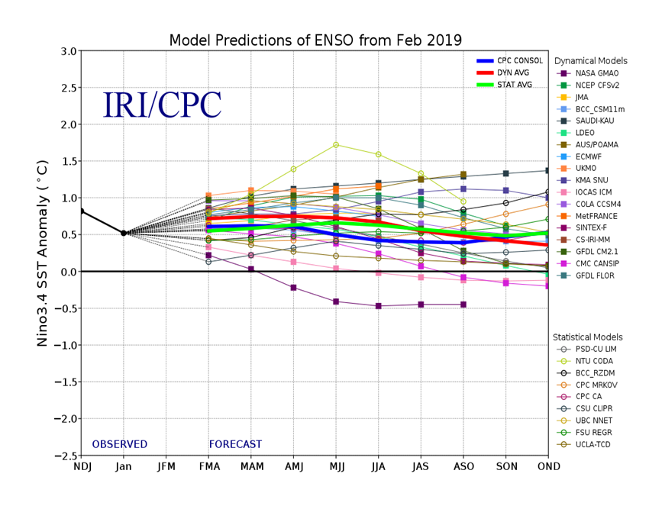
Figura 6. Pronósticos de las anomalías de la temperatura de la superficie del océano (SST) en la región de El Niño 3.4 (5°N-5°S, 120°W-170°W). Figura actualizada el 19 de febrero de 2019.

